

Myproyec

Universidad Tecnológica De La Riviera Maya



4 de febrero de 2015

UTRM

Alumno:

* Kauil Kauil Miguel Angel

Contenido

1. Planeación 2

Definir alcance y objetivos del negocio 2

Determinar riesgos 2

Especificar requisitos funcionales modelados con actores y casos de uso 2

Especificar otros requisitos no funcionales 2

2. Diseño 3

Elaborar modelo de análisis 3

Elaborar modelo de diseño (refinando el modelo de análisis) hasta lograr que sea un prototipo de código 3

3. Codificación 5

4. Compilación 5

5. Pruebas 5

6. PostMorten 5

## Planeación

## Bitácora

## 

## Definir alcance y objetivos del negocio

Realizar una aplicación sencilla y de fácil uso. La aplicación permite registrar usuarios, editar y eliminar. Así mismo consultar el estado de procedencia de dicho usuarios, nombre, apellido, teléfono y correo. Dicha aplicación mantendrá la información segura y fuera de peligro.

## Determinar riesgos

1. Seguridad en la nube para el respaldo de la información del sistema.
2. Caída del servidor.
3. Sobre cargas de datos en el servidor.
4. Velocidad del internet.
5. Integridad de la información personal.
6. Acceso no autorizado a terceras personas.
7. Insuficiencia de memoria en el servidor.

## Especificar requisitos funcionales modelados con actores y casos de uso

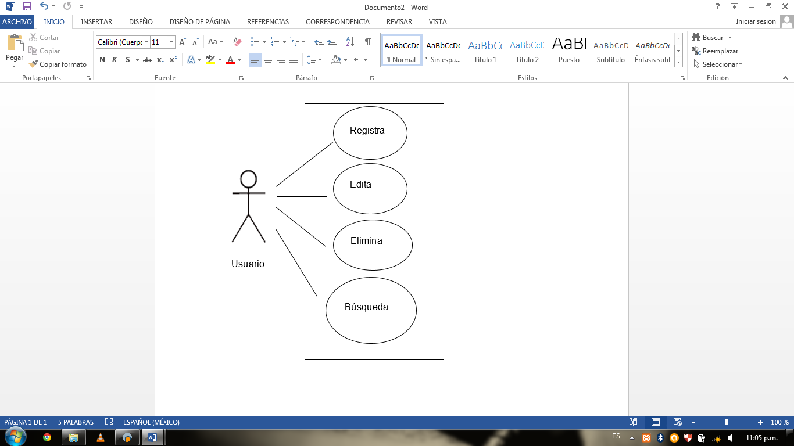

## Especificar otros requisitos no funcionales

* Usuarios paginados
* Iconos amigables al usuario
* Ordenación alfabéticamente y de menor a mayor
* Cantidad de datos por página
* Colores adecuados a cada página
* Tamaño oficial en todos los botones
* Tipo de letra en cada sección
* Vínculos en redes sociales

## Diseño

## Elaborar modelo de análisis

La aplicación podrá realizar lo siguiente:

**Ingresar usuario:** Ingresar usuarios con la información requerida

* **Editar usuario:** Modificar información de dicho usuario.
* **Eliminar usuario:** Eliminar algún usuario que ya no sea necesario en el sistema.
* **Guardar usuario:** Guarda la información del usuario que es ingresado.
* **Búsqueda de usuario:** una vez ingresado el nombre del usuario realiza una búsqueda para dicho usuario y poder consultar información necesario.

## Elaborar modelo de diseño (refinando el modelo de análisis) hasta lograr que sea un prototipo de código

Ventana con el registro de todos los usuarios, dicha ventana saldrá con toda la información del usuario, el cual existe el botón editar y eliminar

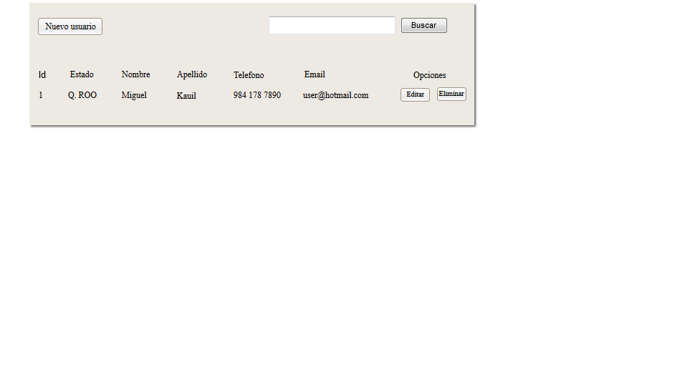

Ventana de edición de usuario, una vez seleccionado el usuario, clic en el botón eliminar, una vez realizado aparece la información del usuario a editar, llenamos el campo a corregir y clic en el botón guardar.

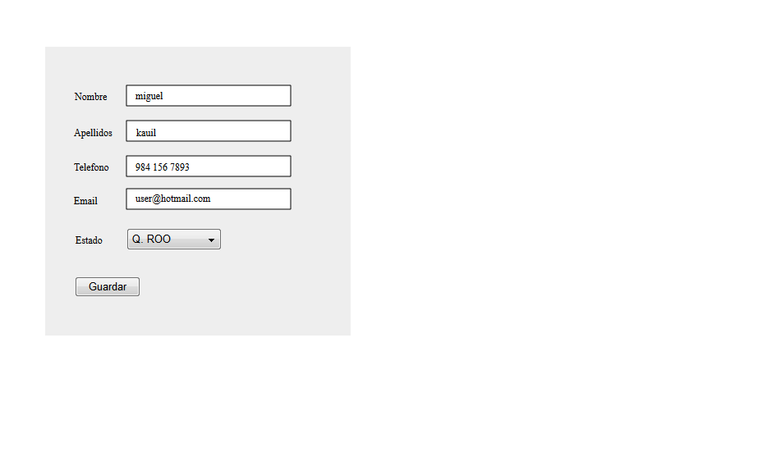

Ventana de ingreso de nuevo usuario, con información a llenar

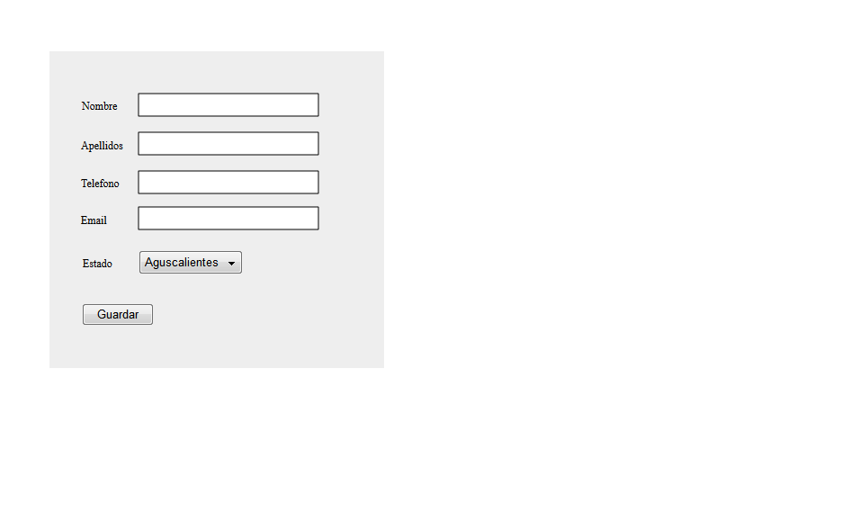

Ventana de eliminación de usuario, una vez visualizado los usuarios, dar clic en el botón eliminar, aparece la siguiente ventana, con la información del usuario a eliminar, clic en eliminar y listo dicho usuario ha sido eliminado

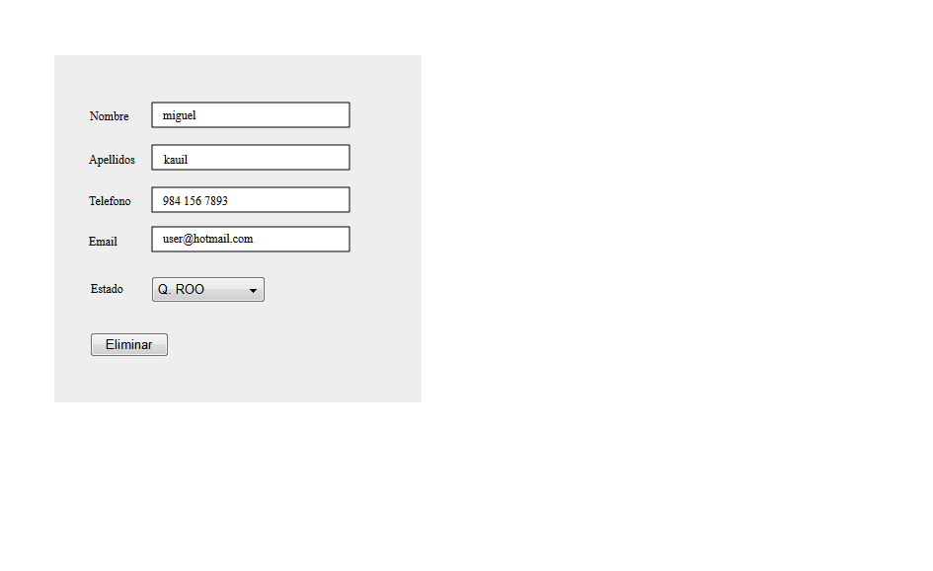

Búsqueda de usuario



## Diagrama de base de datos

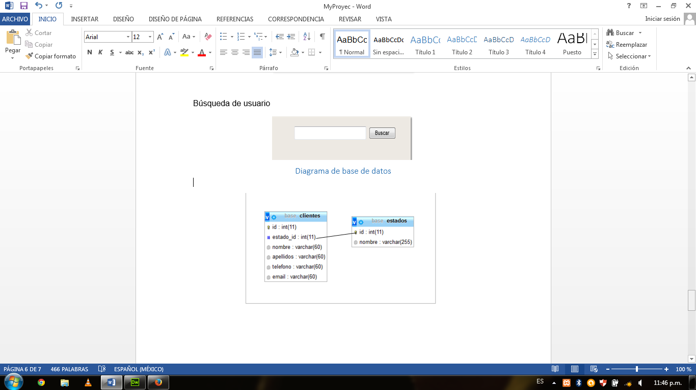

# Codificación

## Insertar un usuario

if ((isset($_POST["MM_insert"])) && ($_POST["MM_insert"] == "form1")) {

$insertSQL = sprintf("INSERT INTO estados (nombre) VALUES (%s)",

GetSQLValueString($_POST['nombre'], "text"));

mysql_select_db($database_Conexion, $Conexion);

$Result1 = mysql_query($insertSQL, $Conexion) or die(mysql_error());

}

## Editar un usuario

if ((isset($_POST["MM_update"])) && ($_POST["MM_update"] == "form1")) {

$updateSQL = sprintf("UPDATE clientes SET estado_id=%s, nombre=%s, apellidos=%s, telefono=%s, email=%s WHERE id=%s",

GetSQLValueString($_POST['estado_id'], "int"),

GetSQLValueString($_POST['nombre'], "text"),

GetSQLValueString($_POST['apellidos'], "text"),

GetSQLValueString($_POST['telefono'], "text"),

GetSQLValueString($_POST['email'], "text"),

GetSQLValueString($_POST['id'], "int"));

mysql_select_db($database_Conexion, $Conexion);

$Result1 = mysql_query($updateSQL, $Conexion) or die(mysql_error());

$updateGoTo = "Usuario.php";

if (isset($_SERVER['QUERY_STRING'])) {

$updateGoTo .= (strpos($updateGoTo, '?')) ? "&" : "?";

$updateGoTo .= $_SERVER['QUERY_STRING'];

}

header(sprintf("Location: %s", $updateGoTo));

}

## Eliminar un usuario

if ((isset($_GET['ID'])) && ($_GET['ID'] != "")) {

$deleteSQL = sprintf("DELETE FROM clientes WHERE id=%s",

GetSQLValueString($_GET['ID'], "int"));

mysql_select_db($database_Conexion, $Conexion);

$Result1 = mysql_query($deleteSQL, $Conexion) or die(mysql_error());

$deleteGoTo = "Usuario.php";

if (isset($_SERVER['QUERY_STRING'])) {

$deleteGoTo .= (strpos($deleteGoTo, '?')) ? "&" : "?";

$deleteGoTo .= $_SERVER['QUERY_STRING'];

}

header(sprintf("Location: %s", $deleteGoTo));

}

# PostMorten

|  |  |  |  |  |  |  |  |  |  |  |
| --- | --- | --- | --- | --- | --- | --- | --- | --- | --- | --- |
| **/UTRM/MyProyec** | | | |  |  |  |  |  |  |  |
|  |  |  |  |  |  |  |  |  |  |  |
| **PSP0 Project Plan Summary** | | | |  |  |  |  |  |  |  |
|  |  |  |  |  |  |  |  |  |  |  |
| Project Owner | Kauil Kauil Miguel Angel | | | | | | | | | |
| Start Date | feb 04, 2015 03:31:30 PM | | | |  |  |  |  |  |  |
| Completion Date | feb 16, 2015 01: 30 AM | | | | Completed: | | | | | |
| Keywords |  | | | | | | | | | |
| Language | PHP | | | | | | | | | |
|  |  |  |  |  |  |  |  |  |  |  |
| **Time in Phase (min.)** | **Plan** | **Actual** | **To Date** | **To Date %** |  |  |  |  |  |  |
| Planning |  | 17:41 | 0:00 | 5% |  |  |  |  |  |  |
| Design |  | 11:25 | 0:00 | 25% |  |  |  |  |  |  |
| Code |  | 26:58 | 0:00 | 25% |  |  |  |  |  |  |
| Compile |  | 8:00 | 0:00 | 2.50% |  |  |  |  |  |  |
| Test |  | 7:30 | 0:00 | 12.50% |  |  |  |  |  |  |
| Postmortem |  | 4:30 | 0:00 | 5% |  |  |  |  |  |  |
| Total | 80:00 | 76:04 | 0:00 |  |  |  |  |  |  |  |
| **Defects Injected** |  | **Actual** | **To Date** | **To Date %** |  |  |  |  |  |  |
| Before Development |  | 0 | 0 | 0% |  |  |  |  |  |  |
| Planning |  | 0 | 0 | 0% |  |  |  |  |  |  |
| Design |  | 0 | 0 | 30.80% |  |  |  |  |  |  |
| Code |  | 0 | 0 | 61.50% |  |  |  |  |  |  |
| Compile |  | 0 | 0 | 7.69% |  |  |  |  |  |  |
| Test |  | 0 | 0 | 0% |  |  |  |  |  |  |
| Total Development |  | 0 | 0 |  |  |  |  |  |  |  |
| **Defects Removed** |  | **Actual** | **To Date** | **To Date %** |  |  |  |  |  |  |
| Planning |  | 0 | 0 | 0% |  |  |  |  |  |  |
| Design |  | 0 | 0 | 0% |  |  |  |  |  |  |
| Code |  | 0 | 0 | 7.69% |  |  |  |  |  |  |
| Compile |  | 0 | 0 | 15.40% |  |  |  |  |  |  |
| Test |  | 0 | 0 | 7.69% |  |  |  |  |  |  |
| Total Development |  | 0 | 0 |  |  |  |  |  |  |  |
| After Development |  | 0 | 0 |  |  |  |  |  |  |  |

## Bitácora de tiempo

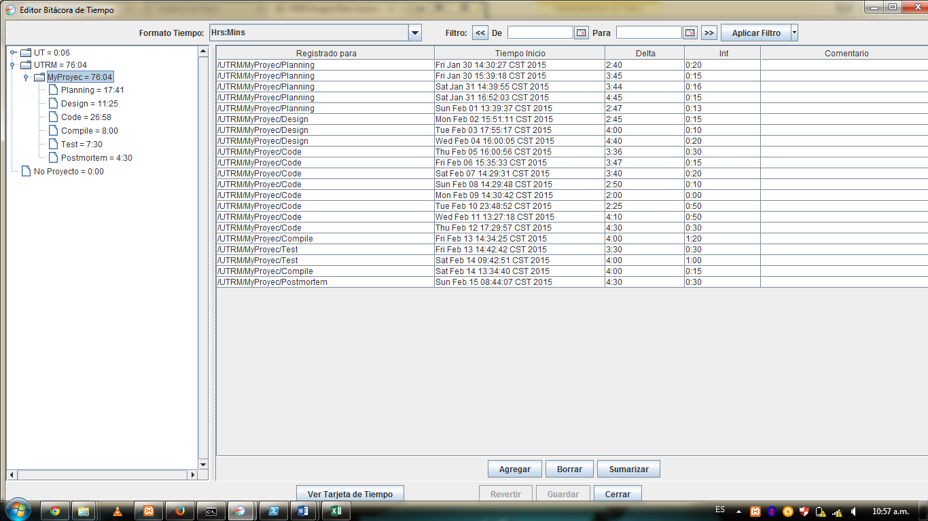

## Tiempo en fase a la fecha

